
МИНИСТЕРСТВО НАУКИ И ВЫСШЕГО ОБРАЗОВАНИЯ РОССИЙСКОЙ ФЕДЕРАЦИИ
ФЕДЕРАЛЬНОЕ ГОСУДАРСТВЕННОЕ БЮДЖЕТНОЕ
ОБРАЗОВАТЕЛЬНОЕ УЧРЕЖДЕНИЕ ВЫСШЕГО ОБРАЗОВАНИЯ
«ДОНСКОЙ ГОСУДАРСТВЕННЫЙ ТЕХНИЧЕСКИЙ УНИВЕРСИТЕТ»
(ДГТУ)

Факультет «Информатика и вычислительная техника»
Кафедра «Кибербезопасность информационных систем»

Лабораторная работа №3
по дисциплине: «Методы алгебраической геометрии в криптографии»
на тему: «Эллиптические кривые (ЭК) над полем вещественных чисел»

Выполнил обучающийся гр. ВКБ41:
Деревянченко Владислав Павлович
Проверила:
Ст. пр. Артамонова Е.А.

Ростов-на-Дону
2025
Лабораторная работа №3
«Эллиптические кривые (ЭК) над полем вещественных чисел»
Задание.
Реализовать программу, которая генерирует ЭК y² = x³ + ax + b по заданным параметрам и, аналитически проверяет на сингулярность, изображает заданную ЭК графически в прямоугольной декартовой системе координат. Провести анализ сингулярности ЭК по аналитическим и графическим результатам.
Входные данные.

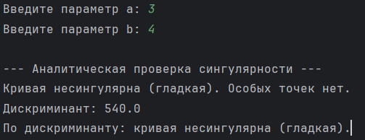
Рисунок 1 – Входные данные
Результат.
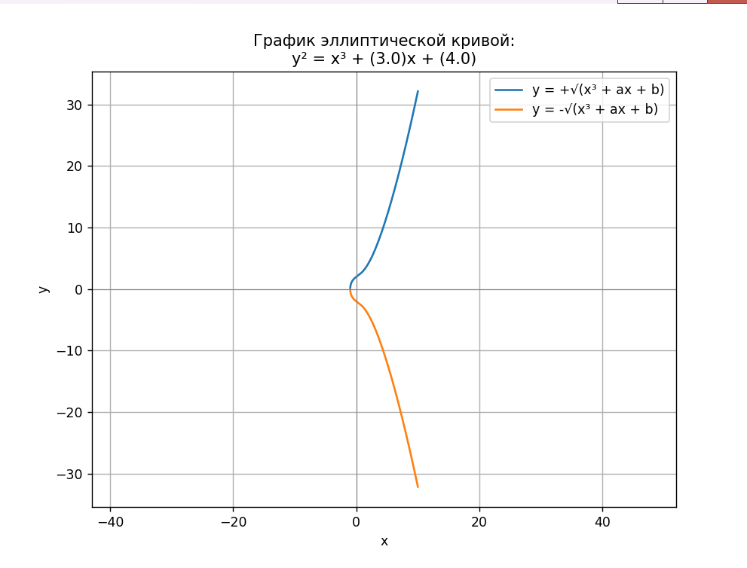
Рисунок 2 – Выходные данные
Листинг программы.
import numpy as np
import matplotlib
matplotlib.use('TkAgg')
import matplotlib.pyplot as plt
from sympy import symbols, Eq, solve, diff, simplify
a = float(input("Введите параметр a: "))
b = float(input("Введите параметр b: "))
x, y = symbols("x y")
f = y**2 - (x**3 + a * x + b)
df_dx = diff(f, x)
df_dy = diff(f, y)
singular_points = solve([f, df_dx, df_dy], (x, y))
D = (4 * a**3 + 27 * b**2)
print("\n--- Аналитическая проверка сингулярности ---")
if singular_points:
print(f"Кривая сингулярна. Особые точки: {singular_points}")
else:
print("Кривая несингулярна (гладкая). Особых точек нет.")
print(f"Дискриминант: {D}")
if D == 0:
print("По дискриминанту: кривая сингулярна.")
else:
print("По дискриминанту: кривая несингулярна (гладкая).")
x_vals = np.linspace(-10, 10, 2000)
y_vals_pos = []
y_vals_neg = []
for x_val in x_vals:
fx = x_val**3 + a * x_val + b
if fx >= 0:
y_vals_pos.append(np.sqrt(fx))
y_vals_neg.append(-np.sqrt(fx))
else:
y_vals_pos.append(np.nan)
y_vals_neg.append(np.nan)
plt.figure(figsize=(8, 6))
plt.plot(x_vals, y_vals_pos, label="y = +√(x³ + ax + b)")
plt.plot(x_vals, y_vals_neg, label="y = -√(x³ + ax + b)")
plt.axhline(0, color='gray', linewidth=0.5)
plt.axvline(0, color='gray', linewidth=0.5)
plt.grid(True)
plt.title(f"График эллиптической кривой:\ny² = x³ + ({a})x + ({b})")
plt.xlabel("x")
plt.ylabel("y")
plt.legend()
plt.axis("equal")
plt.show()
Вывод по работе.
В ходе выполнения лабораторной работы была реализована программа, представляющая эллиптическую кривую вида y²=x³+ax+b по заданным параметрам. Программа аналитически проверяла кривую на сингулярность, вычисляя дискриминант, а также визуализировала ЭК в декартовой системе координат. Анализ сингулярности подтвердил, что кривая является несингулярной при выполнении условия 4a³ + 27b² ≠ 0, в противном случае были обнаружены самопересечения. Сравнение аналитических выводов с графическим представлением показало их полное соответствие, что подтверждает корректность работы алгоритма.

